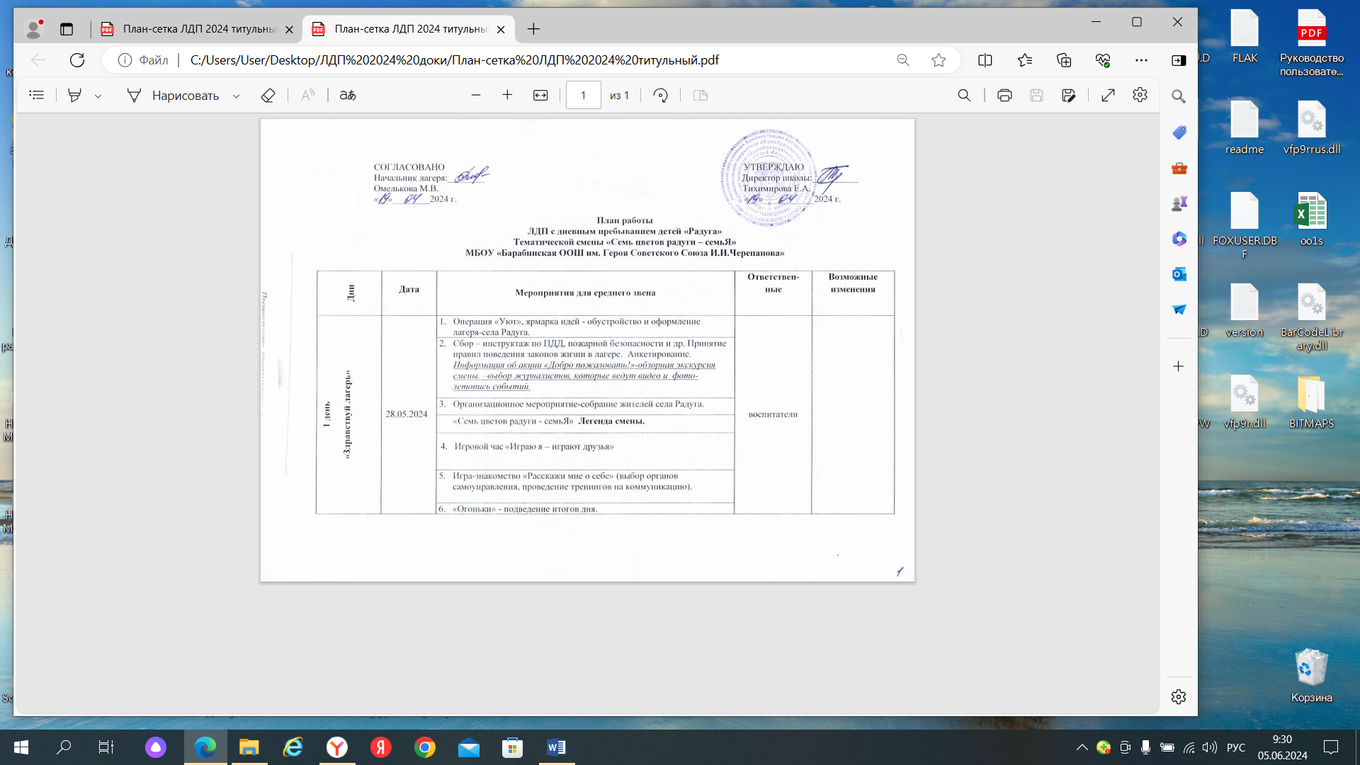

СОГЛАСОВАНО УТВЕРЖДАЮ

Начальник лагеря:________ Директор школы:__________

Омелькова М.В. Тихимирова Е.А.

«__»________2024 г. «__»___________2024 г.

**План работы**

**ЛДП с дневным пребыванием детей «Радуга»**

**Тематической смены «Семь цветов радуги – семьЯ»**

**МБОУ «Барабинская ООШ им. Героя Советского Союза И.И.Черепанова»**

|  |  |  |  |  |
| --- | --- | --- | --- | --- |
| **Дни** | **Дата** | **Мероприятия для среднего звена** | **Ответствен-ные** | **Возможные изменения** |
| **1 день**  **«Здравствуй лагерь»** | 28.05.2024 | 1. Операция «Уют», ярмарка идей - обустройство и оформление лагеря-села Радуга. | воспитатели |  |
| 1. Сбор – инструктаж по ПДД, пожарной безопасности и др. Принятие правил поведения законов жизни в лагере. Анкетирование. *Информация об акции «Добро пожаловать!»-обзорная экскурсия смены. –выбор журналистов, которые ведут видео и фото- летопись событий.* |
| 1. Организационное мероприятие-собрание жителей села Радуга. |
| «Семь цветов радуги - семьЯ»  **Легенда смены.** |
| 1. Игровой час «Играю я – играют друзья» |
| 1. Игра-знакомство «Расскажи мне о себе» (выбор органов самоуправления, проведение тренингов на коммуникацию). |
| 1. «Огоньки» - подведение итогов дня. |
| **2 день**  **«Погружение в игровой сюжет смены»** | 29.05.2024 | 1.Творческая встреча «Знакомьтесь, это – мы!»  Конкурс названий отрядов. | воспитатели |  |
| 2. Оформление дома семьи-отряда, лагеря-села (название, девиз, песня, эмблема, законы, копилка достижений) |
| 1. Медосмотр «Мой рост, мой вес». Измерение антропометрических данных детей. | ОВП, воспитатели |
| 1. «Минуты сэкономишь, а потерять можешь- целую жизнь» - акция по ПДД. | воспитатели |
| 1. Ярмарка идей – подготовка к открытию смены, выбор мастерских по интересам. |
| 1. «Огоньки» - подведение итогов дня. «Что такое? Кто такой?». |
| **3 день**  **«Спортивные забавы»** | 30.05.2024 | 1. Тематический час «Открываем страницы интересной книги» | воспитатели |  |
| 1. Игры на сплочение на свежем воздухе. |
| 1. Конкурс «Творческие семьи» (Выбор отрядной песни, представление кричалок) |
| 1. Спортивные забавы «Футбол наоборот» |
| 1. «Мы спортивные и активные» (знакомство с народными играми) |
| 1. «Огоньки» - подведение итогов дня |
| **4 день**  **«Гуляй, народ!»** | 31.05.2024 | 1. Представление отрядных уголков | Начальник лагеря,  воспитатели |  |
| 2. Минутка безопасности «Безопасный лес, безопасный водоём» |
| 3. Открытие Радужного села, вручение паспортов «Гуляй, народ!» |
| 4. Игры на сплочение коллектива («Здравствуй друг», «Путаница») |
| 5. «Огоньки» - подведение итогов дня. |
| **5 день**  **«День защиты детей»** | 01.06.2024 | 1. «Здоровое питание- активное долголетие!» презентация, конкурс рисунков, плакатов. | СДК,  воспитатели |  |
| 1. Игры по интересам на свежем воздухе. |
| 1. «Сегодня на планете – хозяева дети!» (Квест-игра, посвященная Дню защиты детей.) |
| 4. «Огоньки» - подведение итогов дня. |
| **6 день**  **«***«Устное народное творчество»***»** | 03.06.2024 | 1. Минутки здоровья «Как сохранить хорошее настроение и дарить людям радость?» | вожатые, воспитатели |  |
| 1. Игры на сплочение коллектива на свежем воздухе. |
| 1. Конкурс знатоков «Ларец народной мудрости» |
| 1. Театр литературных импровизаций «Жили-были» |
| 1. «Огоньки» - подведение итогов дня «Моя компания». |
| **7 день**  **«***«Национальные и народные танцы»***»** | 04.06.2024 | 1. Минутка здоровья «Солнечный ожог. Первая помощь при ожоге». | воспитатели |  |
| 1. Игры на сплочение на свежем воздухе «Фотоаппарат», «Геометрия» |
| 1. Танцевальный час «В ритмах народов России» |
| 1. Танцевальная программа «Танцуем вместе!» |
| 1. «Огоньки» - подведение итогов «Мы танцоры хоть куда!» |
| **8 день**  **«Спортивная семья»** | 05.06.2024 | 1. Познавательная минутка «Спортивные рекорды России» | воспитатели |  |
| 1. Игры для здоровья и настроения на свежем воздухе |
| 1. Спортивная эстафета с родителями «Весёлая скакалочка» |
| 1. Создание коллажа «Ты и Я - спортивная семья» (или Парад спортивных рекордов семьи-отряда). |
| 5. «Огоньки» - подведение итогов дня |
| **9 день**  **«Пушкинский день»** | 06.06.2024 | 1. Минутка безопасности «Безопасный огонь» | воспитатели |  |
| 1. «Вспоминая великого поэта» - презентация о жизни и творчестве А.С. Пушкина с последующим чтением любимых сказок автора («Семейное чтение» - вожатые отряда читают младшим) |
| 1. Выставка рисунков «Герои, любимые с детства». |
| 1. Развлекательные конкурсы на свежем воздухе | СДК, воспитатели |
| 1. «Ловим золотую рыбку» - игра-викторина по сказкам А.С. Пушкина | воспитатели |
| 1. «Огоньки» - подведение итогов дня «Там на неведомых дорожках» |
| **10 день**  **«Спорт, спорт, спорт»** | 07.06.2024 | 1. Познавательная минутка «Олимпийские рекорды России» | воспитатели | Поездка в кинотеатр «Луч» (п. Арти) |
| 1. Товарищеские встречи по футболу, по пионерболу |
| 1. **Спортивная программа «Олимпийские игры» в рамках проекта «ГТО**» |
| 1. «Береги здоровье смолоду» **(тестирование ГТО).** |
| 1. «Огоньки» - подведение итогов дня. «Самые спортивные» |
| **11 день**  **«Я и моя семья»** | 08.06.2024 | 1. Минутка здоровья «Смех – великий лекарь!» | воспитатели |  |
| 1. Викторина на тему: «Правила безопасного поведения на воде», «Осторожно, клещи!» |
| 1. Игры на сплочение коллектива на свежем воздухе |
| 1. Гостиная династий «Ими гордится Россия» |
| 1. «Огоньки» - подведение итогов дня «Задушевный разговор». |
| **12 день**  **«Природное богатство и полезные ископаемые»!** | 10.06.2024 | 1. Минутка здоровья «Экология и состояние организма» | воспитатели |  |
| 1. «Богатства России» (видео или презентация) |
| 3. Экскурсия к роднику «Юный эколог» |
| 4. Экологический час. Создание экологического постера и его защита |
| 1. «Огоньки» - подведение итогов дня «День, прожитый с пользой» |
| **13 день**  **«** Я и моя РоссиЯ**»** | 11.06.2024 | 1. Минутка здоровья «В здоровом теле здоровый дух» | воспитатели |  |
| 1. «С чего начинается Родина» разучивание и исполнение гимна. |
| 1. Игры на взаимодействие на свежем воздухе. |
| 1. «Открываем Россию» (знакомство с официальными и неофициальными символами России)**.** |
| 1. Конкурс рисунков «Моя Россия» |
| 1. «Огоньки» - подведение итогов дня   «Я хочу сказать…» |
| **14 день**  **« Великие изобретения и открытия »** | 13.06.2024 | 1. Познавательная минутка «Научные достижения России» | воспитатели |  |
| 1. Игры на взаимодействие на свежем воздухе |
| 1. Научно-познавательные встречи «Мир науки» |
| 1. Конкурсная программа «Эврика! |
| 1. «Огоньки» - подведение итогов дня. «Рейтинг популярности» |
| **15 день**  **«День сюрпризов»** | 14.06.2024 | 1 Минутка здоровья (профилактика/ антитеррор) | воспитатели |  |
| 2. Игры по интересам на свежем воздухе |
| 3. Спортивно-игровая программа «Звериные забеги» |
| 4. Квест «Найди клад» |
| 5. «Огоньки» - три желания. Подведение итогов дня |
| **16 день**  « *Национальная кухня* **»** | 15.06.2024 | 1. Минутка здоровья «Здоровая кухня» | воспитатели |  |
| 1. Игры на сплочение на свежем воздухе «Игровые мячи», «Счёт на пальцах» и др. |
| 1. Настольная игра «Экспедиция вкусов» |
| 1. Костюмированное кулинарное шоу «Шкатулка рецептов» |
| 1. «Огоньки» - подведение итогов дня |
| **17 день «***Прикладное творчество и народные ремёсла»* | 17.06.2024 | 1. Минутка безопасности «Правила поведения на улице». |
| 2. Игры по интересам на свежем воздухе. | воспитатели | Поездка в ЦДО, п. Арти (мастер-классы «Народные умельцы») |
| 3. Мастер-классы «Умелые ручки» |
| 4. Игра по станциям «Твори! Выдумывай! Пробуй!» |
| 5. «Огоньки»-подведение итогов дня |
| **18 день**  **«***Я и мои друзьЯ »* | 18.06.2024 | 1. Минутка безопасности «Правила поведения на водоёмах» | воспитатели |  |
| 2. Игры на взаимодействие на свежем воздухе. |
| 3. «Творческая личность» подготовка концертного номера к закрытию лагеря |
| 4. Подготовка фотоколлажа «Моя семья-отряд» |
| 1. «Огоньки» на свежем воздухе - подведение итогов дня. |
| **19 день**  **«Здоровая нация»** | 19.06.2024 | 1. Минутка здоровья (антропометрические данные детей) – «Как мы выросли за смену». | ОВП |  |
| 1. Спортивные игры на свежем воздухе. | воспитатели |
| 1. Большая командная игра «Физкульт- УРА!» |
| 1. Дорожная азбука «Час познания» | ДК, воспитатели |
| 1. Эстафета сюрпризов (в рамках проекта «Здоровье в движении») | воспитатели |
| 1. Огоньки «Самые приятные сюрпризы, которые делал я и для меня» - подведение итогов дня |
| **20 день**  **«Ностальгия»** | 20.06.2024 | 1. Минутка здоровья «Правила поведения в лесу. Осторожно, клещ!» | Воспитатели. |  |
| 2. «Творческая личность» репетиция концертного номера к закрытию |
| 3. «Водные забавы» |
| 4. Подготовка к закрытию смены (анкетирование детей и родителей) |
| 5. «Огоньки» - с неба звездочка упала. Подведение итогов дня |
| **21 день**  **«Расстаёмся, друзья»** | 21.06.2024 | 1. Минутка здоровья «ТБ на каникулах». |  |  |
| 1. Митинг у памятника героям-землякам. | Начальник лагеря,  вожатые, воспитатели |
| 1. Праздничный калейдоскоп «По страницам нашей книги» |
| 1. Выставка фотоколлажей семей-отрядов |
| 1. Гала-концерт «Дружная семья – дружная страна» |
| 1. Награждение активных участников смены заслуженными призами. |
| 1. Операция «Нас здесь не было» |